**פיצ'ר ראשון – מציאת התאמה מבין חברי הפייסבוק**

פיצ'ר דייטינג המאפשר למשתמש למצוא חברים התואמים את תחומי העניין שלו.

המערכת מאפשרת למשתמש לבחור העדפות כגון מין וגיל. המערכת בודקת אצל חברי המשתמש אם החבר נמצא כפוטנציאלי מבחינת מין וטווח גילאים, ואם הוא / היא זמינים למערכת יחסים. (מצב מערכת היחסים יכול להיות כ: קשר פתוח, פרודים, גרושים, אלמנים, רווקים).

אם המערכת מוצאת חברים כאלה, היא מציגה אותם ברשימה המיועדת לרשימת החברים הפוטנציאליים המתאימים. המשתמש יכול לבחור חבר מהרשימה הנ"ל, ועבורו תוצג תמונת הפרופיל של החבר, כאמור בהתאם להעדפות המשתמש. כלומר, נובע שימור השפעתו האינטרנטית של המשתמש על קהל חבריו בהתאם לתחומי ענייניו של המשתמש - כל אחד מהחברים יוכל להשתמש במערכת ולקבל את התוצאה ההפוכה בהתאם (את החבר הזה שהיה לפני רגע המשתמש עצמו).

בנוסף, למשתמש יש את האפשרות להביט בתמונותיו של החבר מתוך האלבום שלו, ובכך להכיר את חברו בצורה טובה יותר.

המתודה FindAMatch נמצאת במחלקה ApplicationSystemManager וכן במחלקה MatchAnalyzer, והיא אחראית על מציאת החברים המתאימים (המתודה במחלקה ApplicationSystemManager קוראת למתודה במחלקה MatchAnalyzer).

**פיצ'ר שני – הזמן האופטימאלי לפרסום פוסט על מנת לקבל את מירב הלייקים**

פיצ'ר זה מתמקד בפופולריות של כלל הפוסטים שהמשתמש פירסם על מנת ליידע את המשתמש מתי הזמן האופטימאלי עבורו לפרסם את תוכן ענייניו.

המערכת מנתחת חישובים עבור כל פוסט כפונקציה של מספר הלייקים והתגובות ממכריו של המשתמש, וזאת על מנת להגיע לתוצאות מדויקות מבחינת התחשבות בזמנים לפרסום הפוסט - יום ושעה ביום (בוקר, צהריים, אחר-הצהריים, ערב, לילה, לקראת בוקר).

המערכת מחשבת את הציון עבור כל פוסט בהתאם לפרמטרים שציינו לעיל, ובנוסף מתחשבת בפקטורים חיצוניים כגון: תגובה = 3 לייקים.

מטרתה של המערכת היא להרחיב את השפעתו האינטרנטית של אותו משתמש ולעזור לו להגיע לקהלים חדשים נוספים, ובכך לאגוד משתמשים חדשים אשר יתווספו לקהל עוקביו.

המתודה BestTimeToPost נמצאת במחלקה ApplicationSystemManager וכן במחלקה BestTimeToShare, והיא אחראית על מציאת הזמן האופטימאלי לפרסום הפוסט (המתודה במחלקה ApplicationSystemManager קוראת למתודה במחלקה BestTimeToShare).

**Use Case Diagram**

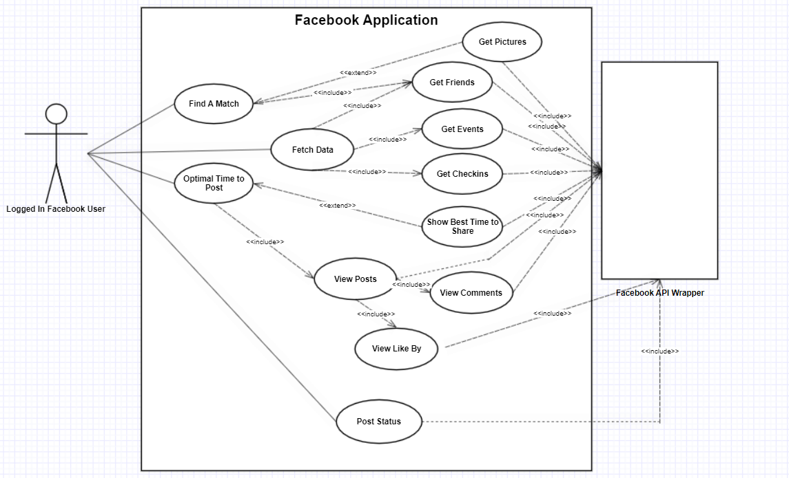

**Sequence Diagram – Find A Match**

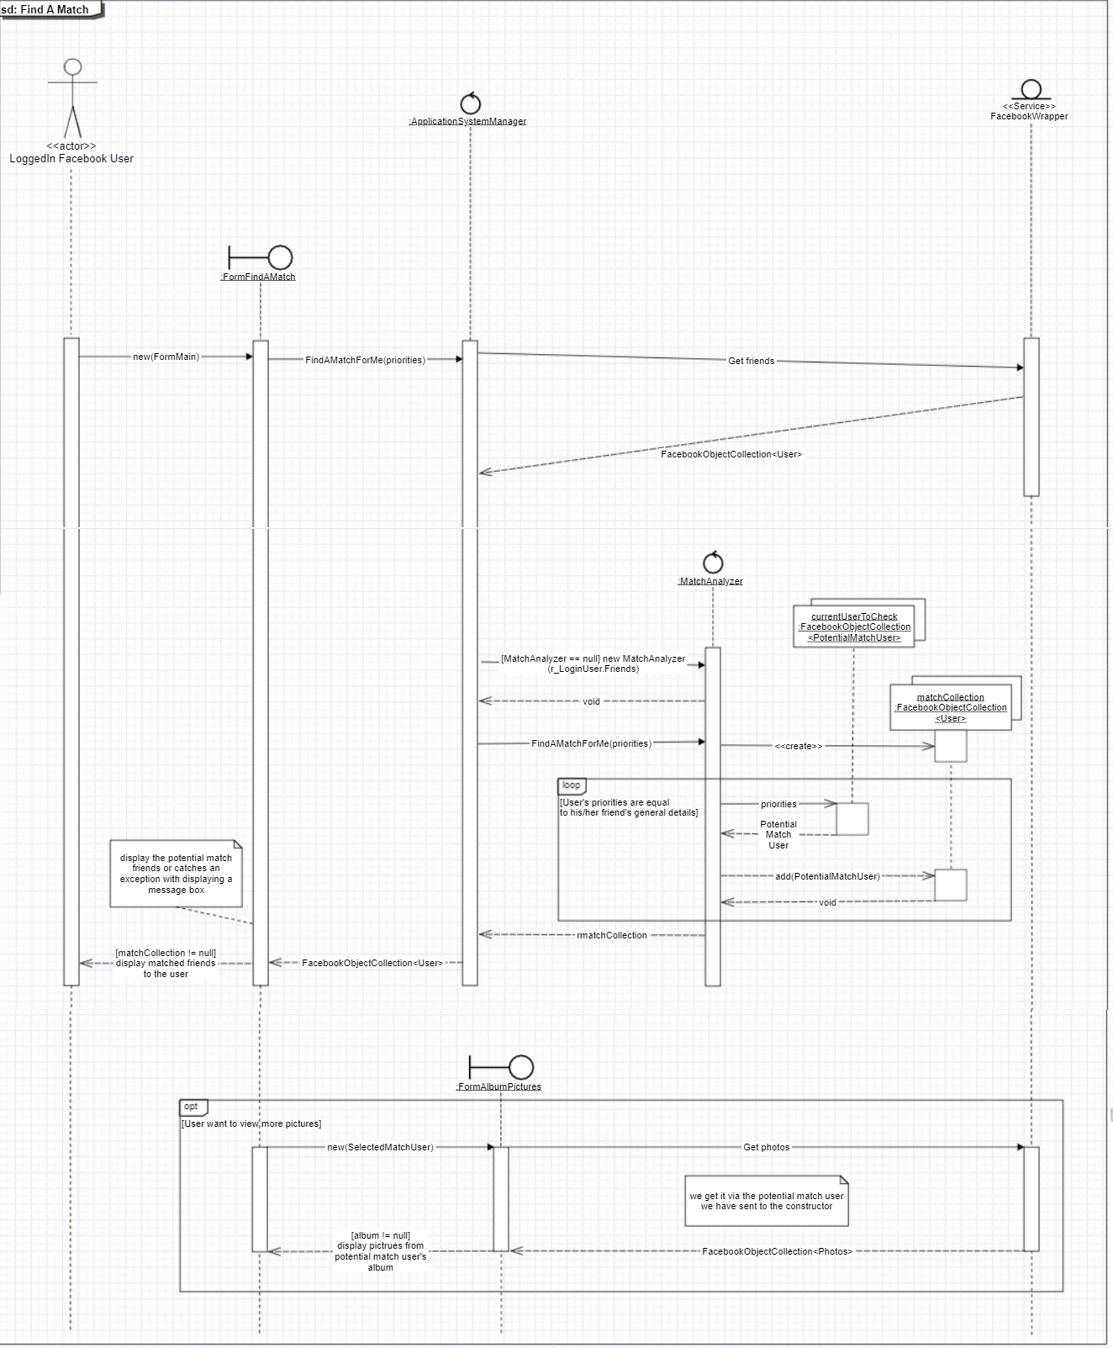

**Sequence Diagram – Best Time to Share**

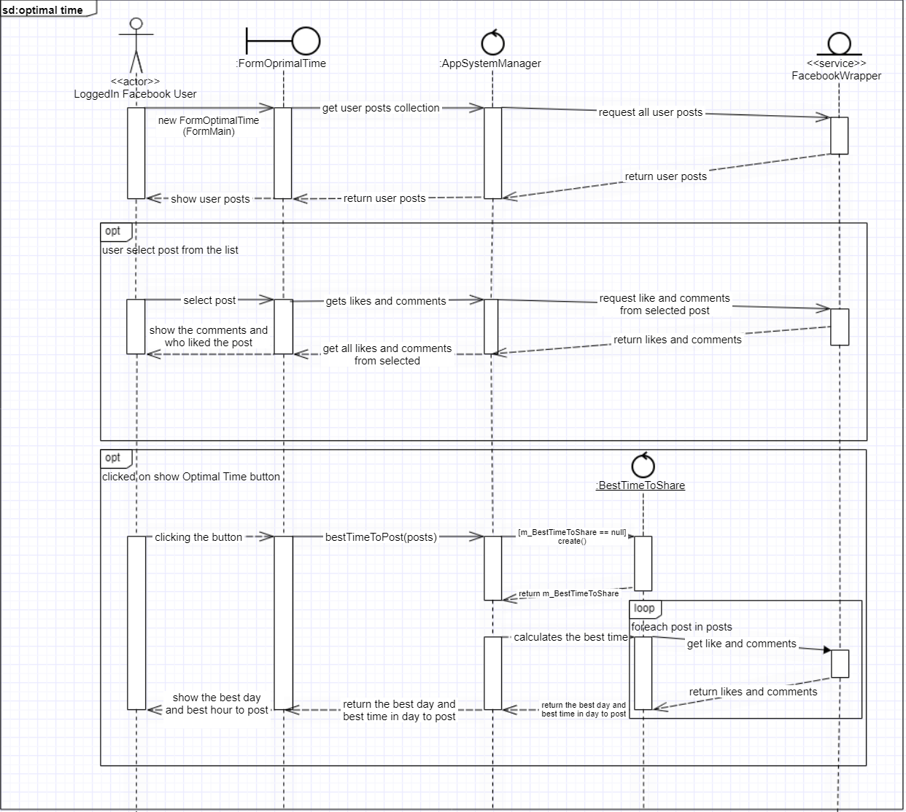

**Class Diagram**

